附件1：
各专业资料发送邮箱及联系电话一览表
招生专业 | 邮 箱 | 联系人 | 联系电话
生物工程 | 376111503@qq.com | 刘老师 | 02789645532
制药工程、中药学 | 634142978@qq.com | 邓老师 | 02789645560
财务管理、市场营销、文化产业管理 | 481194809@qq.com | 孙老师 | 02789641689
机械设计制造及其自动化 | 366991018@qq.com | 刘老师 | 02789648317
土木工程、工程造价 | 214038802@qq.com | 陈老师 | 02789647585
食品科学与工程、环境工程 | 9707606@qq.com | 周老师 | 02789641818
园林 | 303657403@qq.com | 陈老师 | 02789649841
计算机科学与技术 | 1206661449@qq.com | 黄老师 | 02789645570
信息管理与信息系统 | 1290772508@qq.com | 许老师 | 02789647911
环境设计、视觉传达技术 | 568498478@qq.com | 吴老师 | 02789641618
社会体育指导与管理 | 343093274@qq.com | 商老师 | 02789645595
英语 | 925720224@qq.com | 徐老师 | 02789645583

附件2：
普通考生资料上传示例：
所有资料图片请按示所列顺序放在一个word文件中，请务必以“报考专业名称+姓名”或“报考专业名称+姓名+个人基本信息更正”命名。
1.报名平台下载的报名申请表
（需本人下载打印后手写签字，如个人基本信息填写错误，请在报名表上手写备注需更正的信息，并签名）。
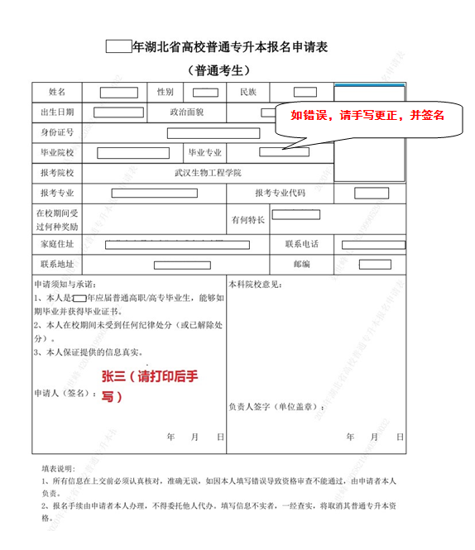

2. 教育部学籍在线验证报告

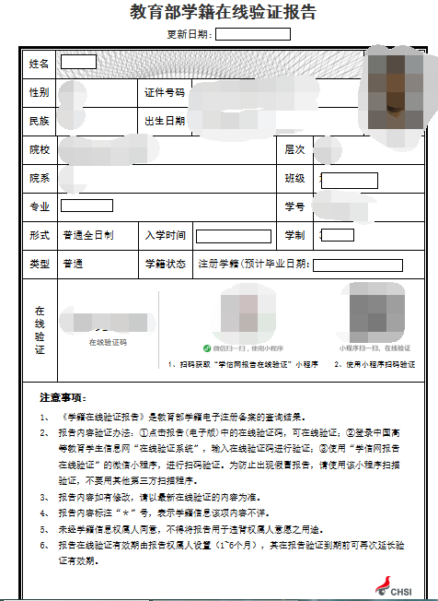
3.居民身份证正面照片

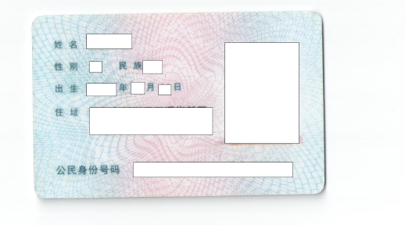
4.专科成绩单（该项仅外校报考考生提供）

退役大学生士兵考生资料上传示例：
所有资料图片请按示所列顺序放在一个word文件中，请务必以“报考专业名称+姓名”或“报考专业名称+姓名+个人基本信息更正”命名。
1.报名平台下载的报名申请表
（需本人下载打印后手写签字，如基本信息填写错误，请在报名表上手写备注需更正的信息并签名）
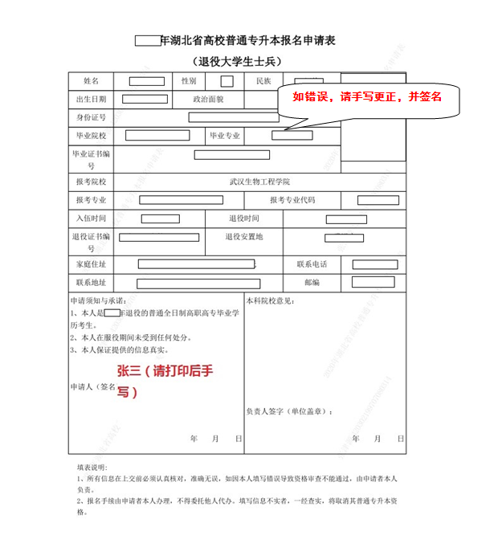
2.《应征公民入伍批准书》或《入伍通知书》均可
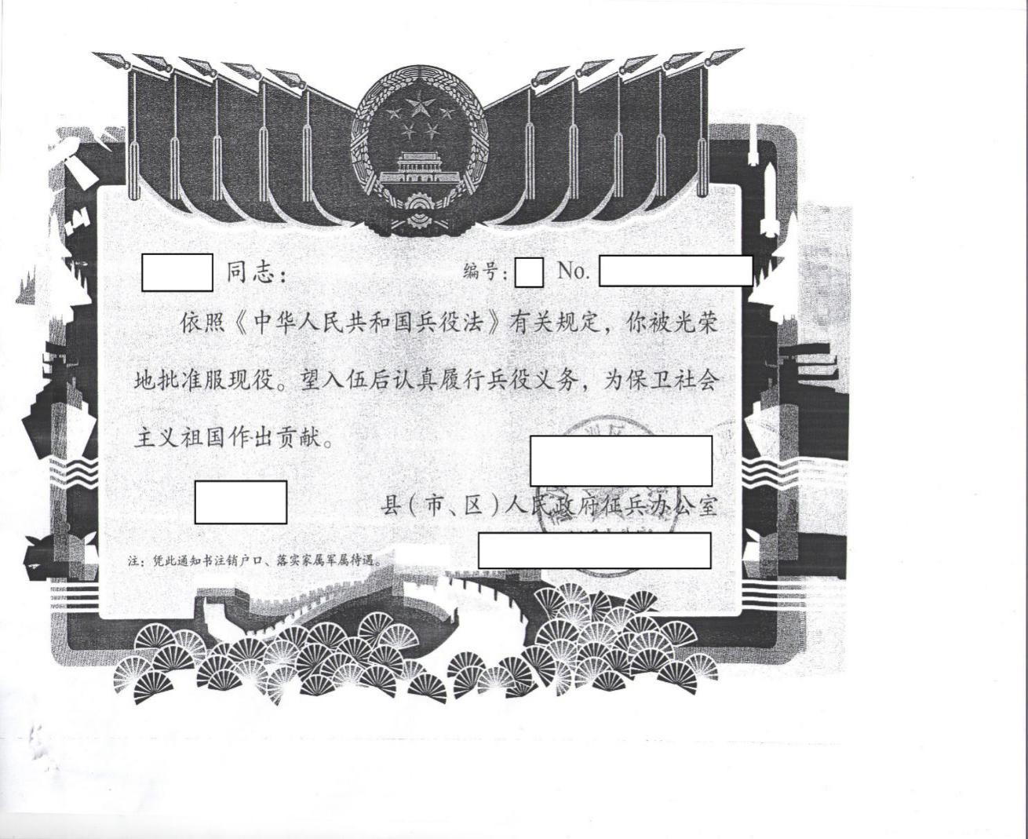

3.《退出现役证》及加盖地方民政部门的个人档案复印件均可
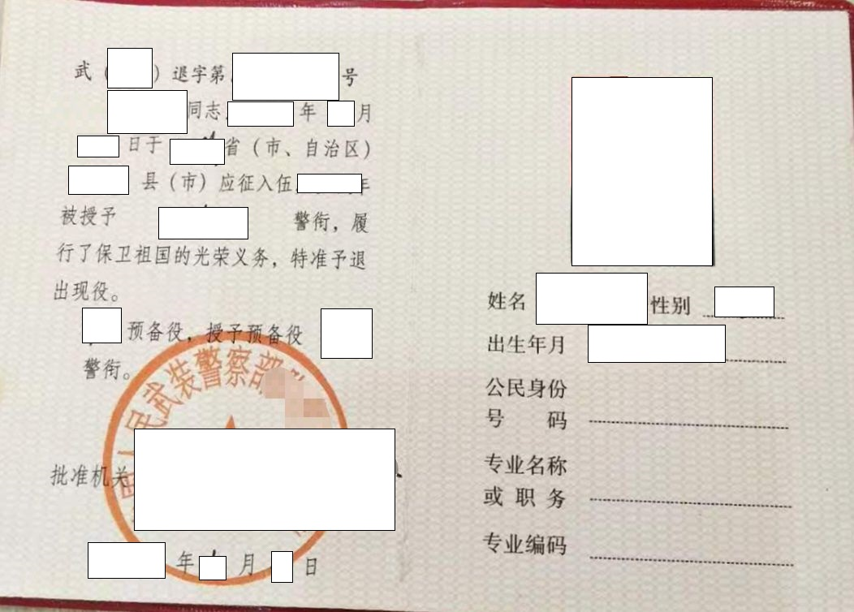

4. 往届毕业生提供高职高专毕业证明（毕业证书）
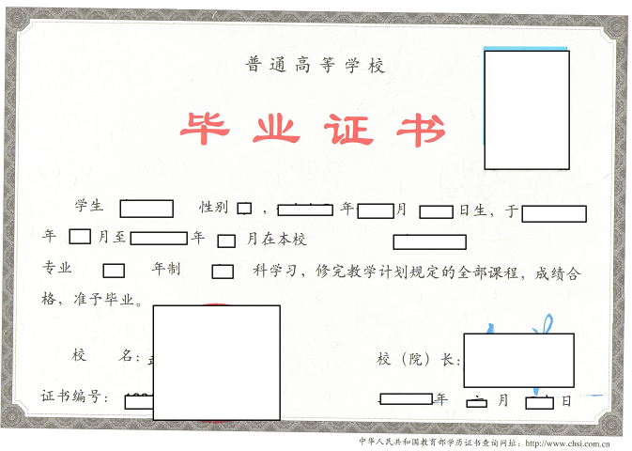
应届毕业生提供《教育部学籍在线验证报告》

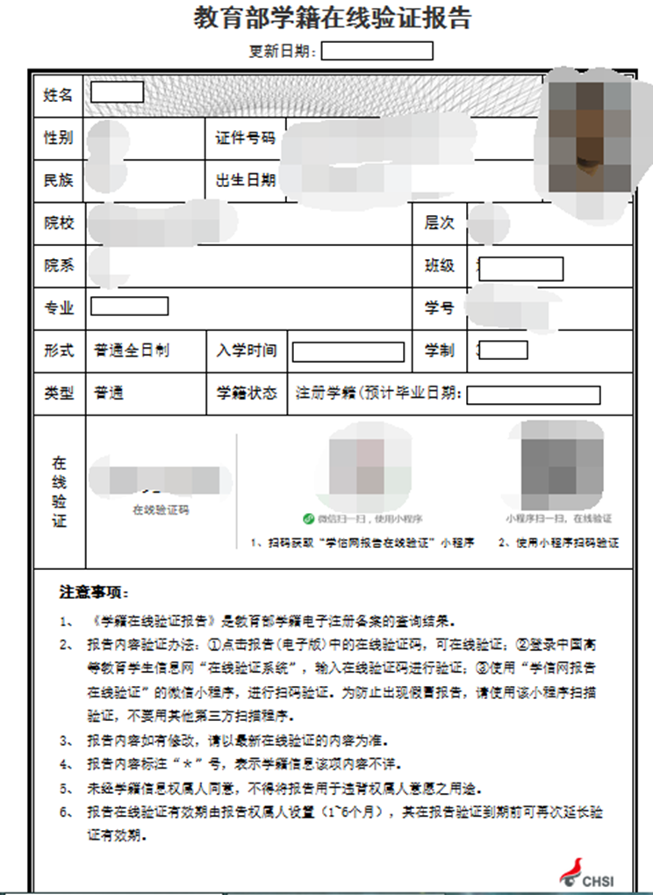

5.居民身份证正面照片等材料

